Как скрайбинг может помочь учителю обучать детей?
Творческому педагогу всегда некогда сидеть без дела, все мы ищем надежные и рабочие инструменты, мотивирующие детей к изучению предмета. В детстве дети начинают первым делом рисовать, а не писать. Таким образом, ребенок учится доносить информацию до окружающих, как он представляет тот или иной объект окружающего мира. Еще раньше это делали наши предки, вспомните наскальную живопись, именно так из поколения в поколение люди передавали друг другу ценные знания.
В школе ребята очень много пишут и не так много рисуют, (если только это не уроки ИЗО). И все же, наверное, каждому учителю приходилось наблюдать, как некоторые ученики увлеченно во время уроков рисуют на полях тетрадей, или имеют на парте целый арсенал из цветных ручек, маркеров и как итог демонстрируют учителю творчески оформленные конспекты. Это подтверждает факт внутреннего стремления человека изображать то, что он слышит.
Тенденции развития общества требуют от образовательного процесса идти в ногу со временем, в том числе включать в систему обучения методики, используемые в других сферах. Например, скрайбинг, метод широко используемый в бизнесе на конференциях, презентациях, семинарах.
Скрайбинг — это процесс визуализации сложного смысла простыми образами, при котором рисование образов происходит в процессе донесения информации. Его особенность в сравнении с другими способами донесения информации заключается в том, что появляется возможность задействовать одновременно слух, речь, зрение и воображение человека.
А когда рисование простых образов происходит в процессе донесения информации, человек их не только лучше понимает, но и запоминает. Знаками и простыми образами часто бывает проще донести информацию, чем текстом.
Чтобы рисовать скрайбинги совсем не обязательно уметь хорошо рисовать, достаточно знать, как рисуются базовые фигуры, чтобы из них создавать рисунки.
В процессе создания скрайбинга ребенок или взрослый человек задействует оба полушария: правое отвечает за визуальное и эстетическое восприятие, левое отвечает за логическое мышление. Данный метод позволяет более четко и структурно воспринимать информацию, а благодаря знакам и образам – без труда запоминать ее.
Итак, какие же инструменты необходимы для создания скрайбинга?
Все зависит от того, какой вид скрайбинга планируется создать. Например, для создания видеоскрайбинга потребуется знание программ, которых сейчас немало в сети интернет. Их можно изучить и создавать прекрасные обучающие видео для детей. Примеры таких видео вы возможно видели у блогеров научно-популярных каналов.
Если скрайбинг создается на листе бумаге или в блокноте то вам или ученику достаточно иметь под рукой ручки, фломастеры, маркеры.
Разберем основные этапы создания скрайбинга. Первое и самое важное — это определить основную мысль, которую вы хотите донести до учеников. Обычно тема урока содержит в себе разделы, термины или имена ученых, даты, все это станет «кровеносной системой» скрайбинга, а «сердцем» будет сама тема или важный термин (рис.1)

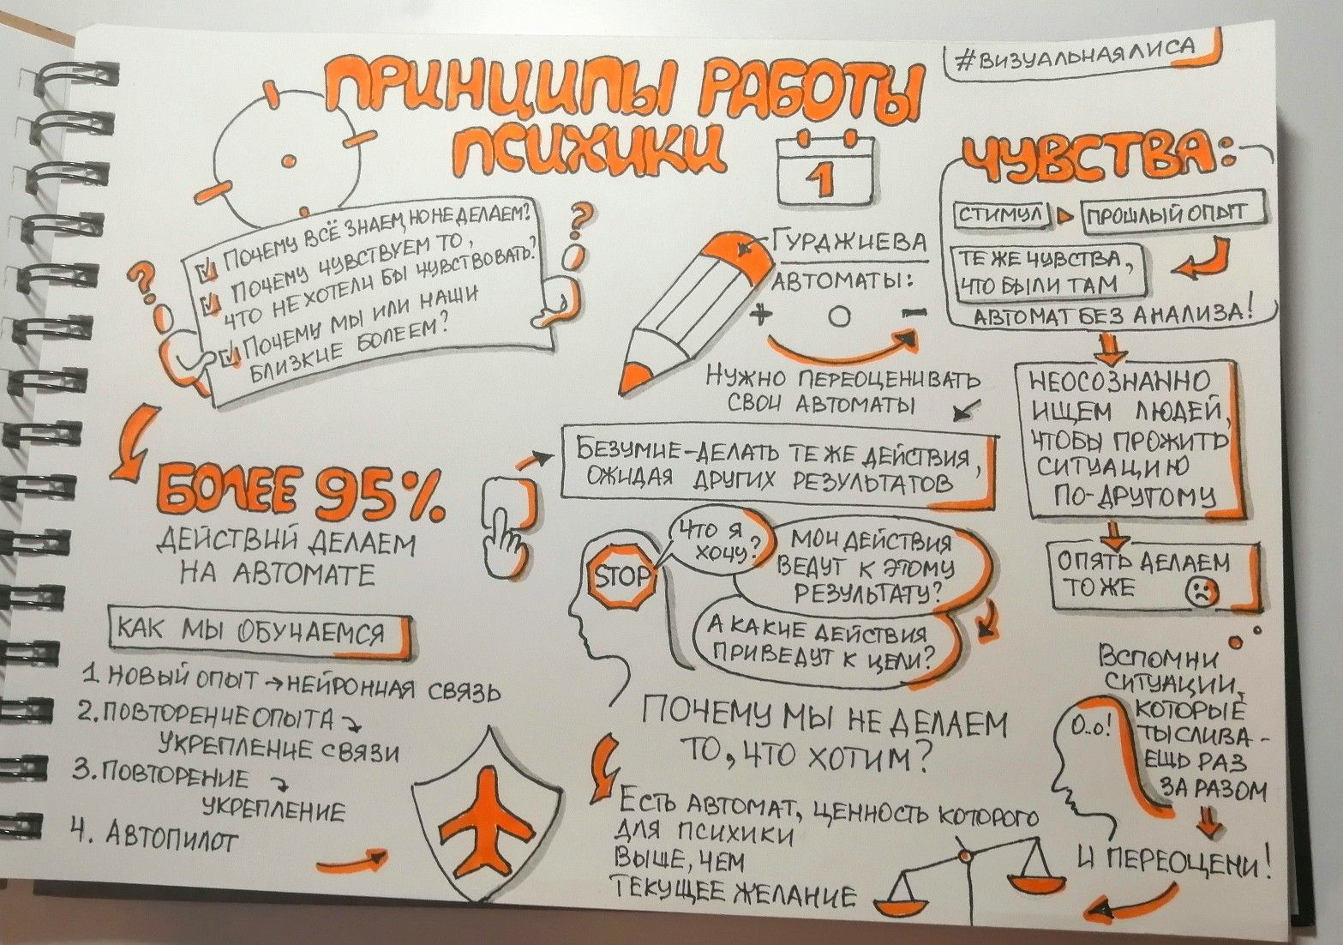рис.1 (Pinterest.com)

Немного рисунков, текста и скрайбинг готов. Придать красочность и наглядность можно с помощью стрелок - чтобы показать логические связи. Для того чтобы разделить текстовую информацию используйте рамки (буллеты) разных форм и размеров (рис.2). Экспериментируйте со шрифтами с их написанием и размерами букв. Используйте схемы и диаграммы, разделители текста (рис.3), иконки (рис.4) .

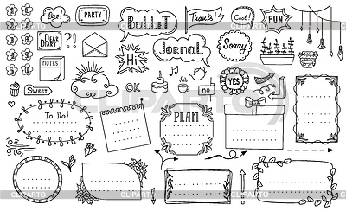 рис. 2 ( клипарт.рф)

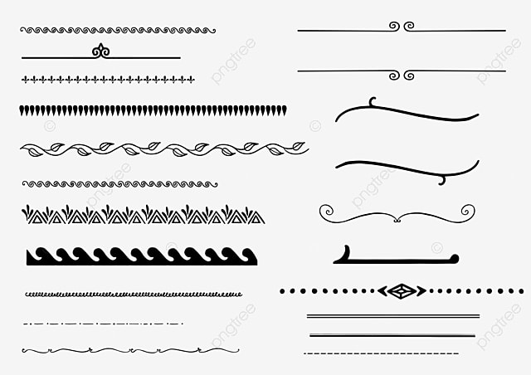рис. 3 (pngtree.com)

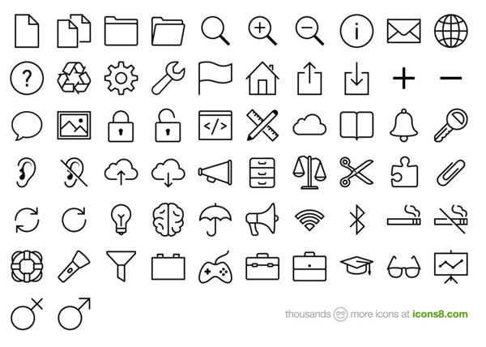рис. 4 (dsgnmania.com)

Технологию скрайбинга можно использовать при объяснении новой темы, повторения материала. Появляется возможность давать на дом интересное творческое задание: создать интеллект-карту или скетч по теме урока, конспект-скрайбинг, что повысит вовлеченность детей в тему урока. Использование собственных идей в оформлении, создании структуры скрайбинга развивает логику, навыки анализа информации и воображение учащихся. Сложные темы, представленные в виде рисунков, позволят ученикам повысить мотивацию к изучению предмета и помогут преодолеть пробелы в знаниях. Если у ученика будет комплект таких «визуальных карт» по школьным предметам, то для него не составит особого труда, взглянув на них, подготовится к экзаменам или контрольным работам (рис. 5,6).
Таким образом, скрайбинг является одним из ярких инструментов в сфере образования. Задействует несколько психических процессов одновременно: память, внимание, мышление, речь. Развивает воображение, повышает мотивацию учеников к изучению предмета. Скрайбинг поможет педагогам по - новому взглянуть на учебный процесс и сделать его более ярким.

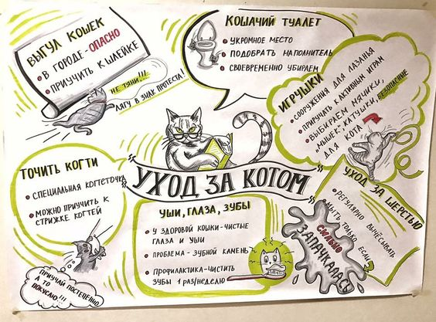рис.5 (Pinterest.com)

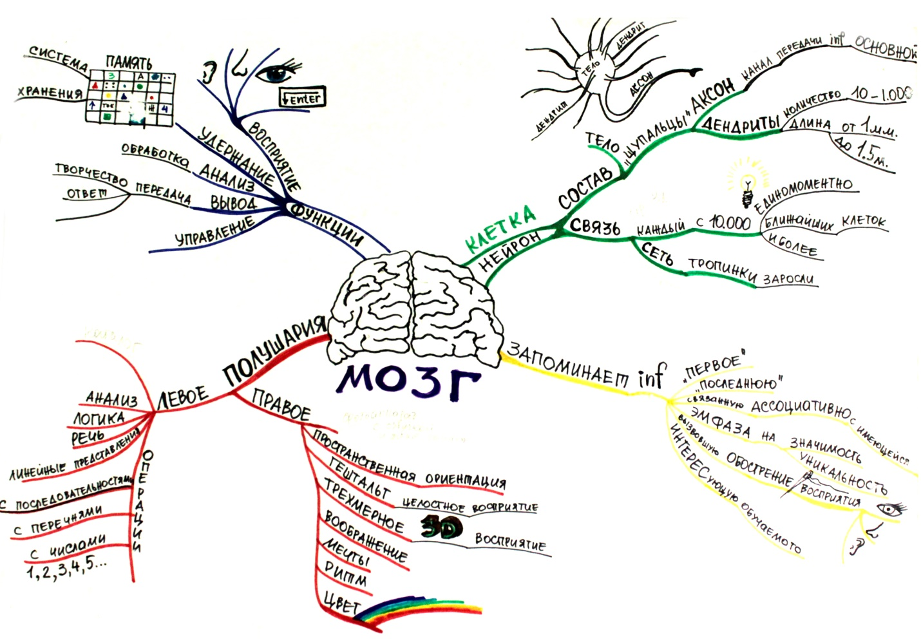 рис.6(Pinterest.com)

Список использованной литературы
- Майк Роуди «Визуальные заметки. Иллюстрированное руководство по скетчноутингу».
- П. Петровский, М.Кутузова, Н. Любецкий «Скрайбинг. Объяснять просто».

